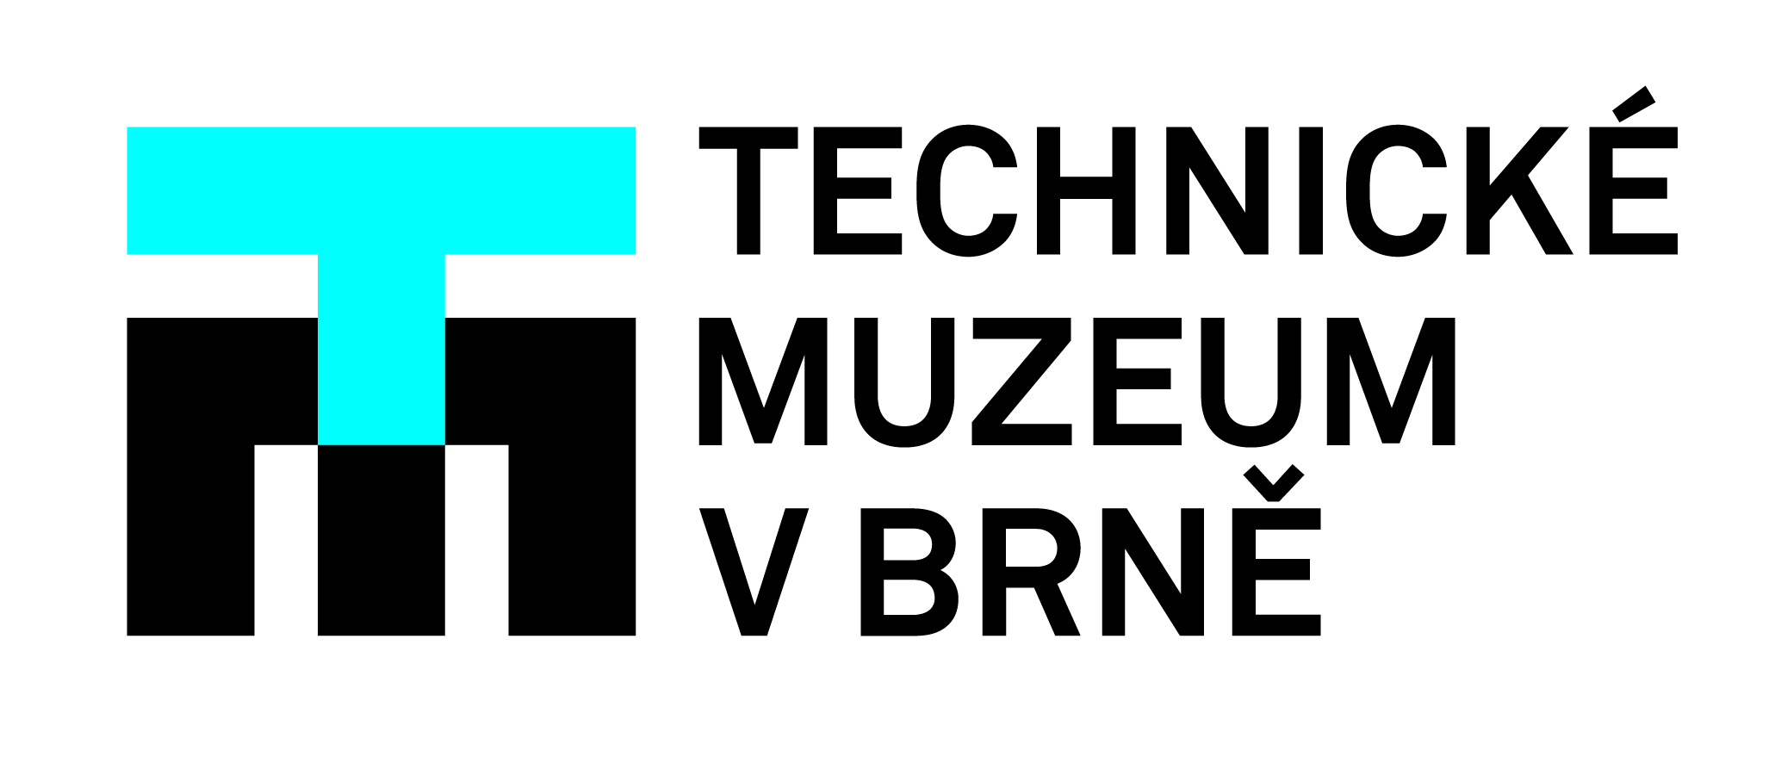
Letecké muzeum v Kunovicích a Technické muzeum v Brně obohatily své sbírky novými exponáty

Zatímco do Kunovic zamířila stíhačka, v Brně „přistane“ dopravní letoun

Letecké muzeum v Kunovicích získalo z brněnského technického muzea takzvanou „šedivku“. Jde o stíhací letoun MiG-21 verze MF. Do Technického muzea v Brně dorazil na výměnu dopravní letoun L-410 verze A – ty mělo kunovické muzeum původně dva. Obě muzea spolupracují již delší dobu a na jaře letošního roku dostala tato kooperace oficiální podobu ve formě memoranda o vzájemné spolupráci.

„Verze MF byla nejmodernější variantou MiGu 21 v československém letectvu. Jeden MiG-21 sice už v muzeu máme, ten je však naopak zástupcem jedné z nejstarších variant. Návštěvníci tak získají skvělou příležitost prohlédnout si, jak se ‚jednadvacítka’ během let proměnila. Navíc má tento letoun zajímavou minulost a účastnil se i několika neobvyklých akcí,“ okomentoval význam letadla pro kunovickou expozici ředitel muzea Martin Hrabec.

„Šedivky“ byly poslední várkou letounů MiG-21 MF dodaných do Československa a své jméno získaly díky charakteristickému světle šedému zbarvení. Deset z původních dvaceti dodaných „šedivek“ bylo po vstupu České republiky do NATO zmodernizováno na verzi MFN. Tato letadla pak strážila vzdušný prostor nad Českem až do roku 2005, kdy je nahradily švédské Gripeny.
Technické muzeum v Brně výměnou získalo „čtyřistadesítku“, která je pro něj vítaným přírůstkem do sbírky. Žádné civilní dopravní letadlo v ní totiž až dosud nemělo.

„L-410 s imatrikulací OK-ADO má pro nás unikátní hodnotu, neboť se jedná o L-410, která byla vůbec jako první představena široké veřejnosti právě v Brně. Stalo se tak na podzim 1971 v rámci Mezinárodního strojírenského veletrhu,“ vysvětluje náměstek ředitele Technického muzea v Brně Josef Večeřa.

Na vystavení nových exponátů si ovšem návštěvníci obou muzeí budou muset ještě počkat. Nyní je oba čeká omlazující kúra. „Chceme, aby se našim návštěvníkům ‚šedivka‘ předvedla v tom nejlepším světle ještě v letošní sezoně,“ nastínil nejbližší budoucnost exponátu Hrabec.
Letoun L-410 nyní prochází náročným konzervátorsko-restaurátorským zásahem,“ doplňuje Josef Večeřa za Technické muzeum v Brně. „Stroj vrátíme do podoby a barev Československých aerolinií. Pro ně létal od roku 1976 do roku 1982.
Kontakt pro média:
Tomáš Přibyl | kurátor oboru letectví a kosmonautiky TMB
pribyl@tmbrno.cz | 770 199 908

Martin Hrabec | vedoucí Leteckého muzea v Kunovicích
muzeum-kunovice@seznam.cz | 602 749 358

